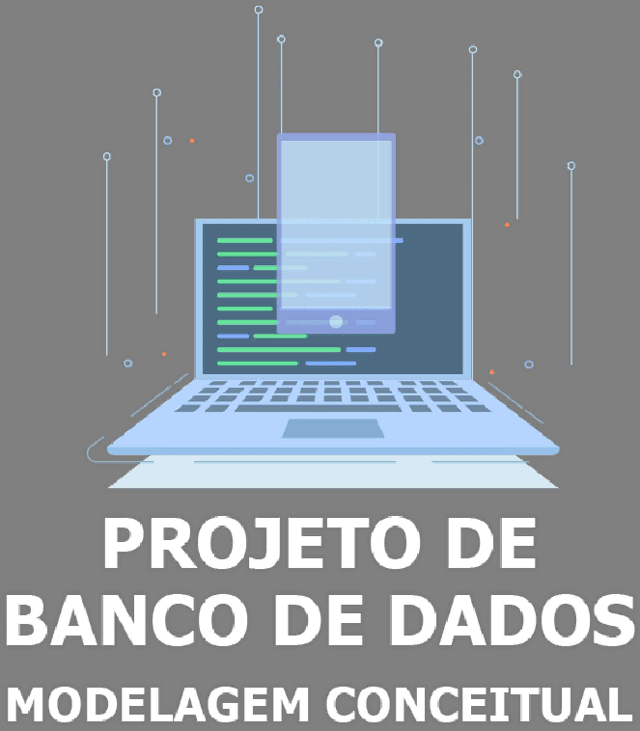

**DEFINICAO**

Descrigao das etapas de um projeto de banco de dados e dos componentes de um diagrama de entidade e relacionamento, alem da modelagem de entidades e relacionamentos e de atributos.

**PROP6SITO**

ldentificar as etapas de um projeto de banco de dados a fim de destacar a importancia da modelagem conceitual com o uso de diagrama de entidade e relacionamento, atividade comum aos profissionais da area de analise de neg6cio e administragao de dados.

**PREPARACAO**

c::::::::J

E recomendavel que voce reproduza os exemplos praticos usando uma ferramenta para modelagem de dados como a brModelo, que pode ser baixada gratuitamente para essa tarefa.

### OBJETIVOS

MODULO 1

ldentificar as etapas de um projeto de banco de dados

MODULO 2

Reconhecer os elementos do diagrama de entidade e relacionamento

MODULO 3

Compreender a modelagem de entidades e relacionamentos

MODULO 4

Compreender a modelagem de atributos

### INTRODUCAO

Queremos construir um banco de dados. Par onde comegamos?

Em primeiro lugar, e necessario esclarecer que, ao construirmos um banco de dados, estamos automatizando algum tipo de neg6cio, ou mesmo parte dele. Segundo Elmasri e Navathe (2019), um **banco de dados representa algum aspecto do mundo real, as vezes chamado de**

**minimundo ou de universo de discurso. E** fundamental conhecermos como o neg6cio funciona.

Veremos, neste tema, que a construc;ao de um banco de dados e uma atividade dividida em fases bem definidas. Ao longo delas, costumamos usar modelos de dados, que servem para que

o usuario tenha facilidade para entender a organizac;ao da estrutura do banco de dados sendo construfdo. Perceberemos que isso ocorre porque o modelo nao possui informac;oes muito detalhadas a respeito da representac;ao ffsica dos dados.

A etapa de projeto conceitual servira para a construc;ao de diagrama de entidade e relacionamento (DER), em que ha dois conceitos essenciais: entidades e relacionamentos.

Trabalharemos alterac;oes em um DER com objetivo de comportar novos requisitos de dados e perceberemos que a construc;ao desse diagrama e um processo incremental e sempre sujeito a revisoes.

No ultimo modulo, voltaremos nossa atenc;ao para a modelagem de atributos para fecharmos o nosso ciclo de aprendizagem.

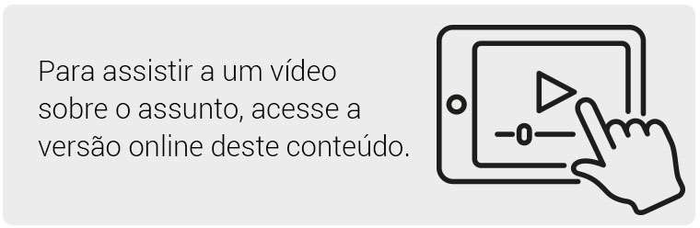

### MODULO 1



0 ldentificar as etapas de um projeto de banco de dados

### PROJETO DE BANCO DE DADOS

Projetar um banco de dados, de maneira simplificada, envolve as seguintes fases: levantamento de requisites, projeto conceitual, projeto 16gico e projeto ffsico.

Ao construir um banco de dados para alguma corpora9ao, devemos ter em mente que ha colaboradores desempenhando diversas tarefas associadas ao neg6cio em questao.

Assim, temos que adquirir conhecimento sobre o funcionamento das retinas e tarefas para capturarmos as necessidades associadas a gestao de dados. Veremos que esse conhecimento ocorre na fase de levantamento de requisites.



Fonte: Shutterstock

### LEVANTAMENTO DE REQUISITOS

Ao longo da etapa de levantamento de requisites, o profissional de dados entrevista usuarios

para entender sobre o funcionamento do neg6cio e documentar os requisites de dados de maneira completa e detalhada. Depois disso, pode dar infcio a pr6xima etapa: o projeto conceitual.

* **EXEMPLO**

Imagine que voce foi convidado a participar de um projeto que objetiva construir um banco de dados para controlar inscri96es de alunos em uma escola de treinamentos na area de Tecnologia de lnforma9ao. Ap6s realizar entrevistas junto aos colaboradores, voce identifica os seguintes

c::::::::J requisites de dados da escola:

A escola planeja diversos cursos. Cada um deles possui nome, descrii;ao, carga horaria e e

identificado por um c6digo Cmico.

A escola armazena o nome, a data de nascimento, o CPF, o e-mail e um telefone de cada cliente, que e identificado por um c6digo unico.

Quando um cliente faz inscrii;ao em determinado curso, e necessario que se armazene a data. Caso seja cancelada a inscrii;ao, e preciso saber quando ocorreu esse evento. Um cliente pode fazer diversos cursos.

Com os requisitos de dados em maos, usaremos um modelo de dados grafico para formalizar entendimento mais preciso a respeito dos requisitos de dados. Essa atividade ocorrera na pr6xima fase do projeto de banco de dados: projeto conceitual.

### PROJETO CONCEITUAL

0 **projeto ou esquema conceitual** envolve construir um modelo de dados de alto nfvel a partir dos requisitos de dados que contem os principais objetos e seus relacionamentos, mapeados na etapa de levantamento de requisitos. Nesta etapa, nao ha preocupai;ao em saber detalhes sobre como os dados devem ser armazenados.

0 projeto conceitual usa um diagrama grafico, conhecido por **Diagrama de Entidade e**

**Relacionamento (DER),** que possui tres elementos essenciais: **entidades, relacionamentos** e

**atributos.** Em um DER, cada entidade e representada por um retangulo com o seu nome. De

forma semelhante, cada relacionamento, por um losango ligado por linhas aos retangulos das entidades participantes do relacionamento.

Os atributos sao expressos graficamente ligados a entidade ou ao relacionamento ao qual fazem

parte. A Figura 1 representa um DER construfdo a partir dos requisitos de dados obtidos na etapa de levantamento de requisitos.

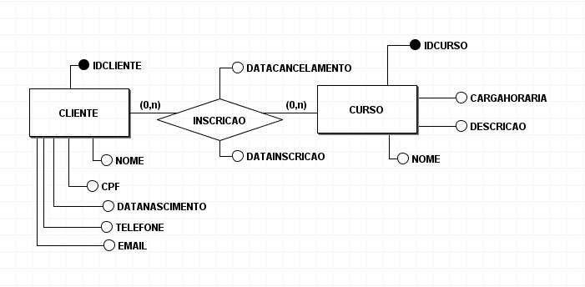

Fonte: Elabora9ao do autor

**aJ** Figura 1 - DER construfdo a partir dos requisitos de dados da Escola.

A partir desse diagrama, e possfvel concluir que o modelo possui duas entidades (CLIENTE e CURSO) cuja fun9ao e armazenar os dados dos clientes e dos cursos da escola. Alem disso, essas entidades possuem uma rela9ao entre si, de maneira que um cliente pode fazer inscri9ao em um ou mais cursos.

[...] 0 ESQUEMA CONCEITUAL DE ALTO NiVEL (DER) PODE SER UTILIZADO COMO UMA REFERENCIA PARA GARANTIR QUE TODOS OS REQUISITOS DE DADOS DOS USUARIOS SEJAM ATENDIDOS E QUE NAO ESTEJAM EM CONFLITO.

(ELMASRI; NAVATHE, 2019)

Issa acontece porque a representa9ao dos requisitos de dados a partir do DER permite um aprendizado mais preciso a respeito do funcionamento do neg6cio sendo modelado, quando comparado aos requisitos de dados.

###### OUTRA NOTACAO PARA DER: DIAGRAMA DE CLASSES UML

Ao longo da sua atuagao profissional, voce percebera que nao ha uma notagao-padrao para representagao dos conceitos do modelo de entidade e relacionamento. Normalmente, a notagao depende de preferencia dos profissionais ou mesmo de regras estabelecidas pela empresa de desenvolvimento. As ferramentas CASE fazem uso de varias notagoes. Por exemplo, a utilizada na ferramenta brModelo e muito pr6xima da notagao original para modelos de entidade e relacionamento.

Em projetos de software, e comum o uso da UML para visualizagao e documentagao dos seus componentes. De certa forma, um diagrama de classes da UML pode ser considerado uma notagao alternativa para representar os conceitos de um DER. No diagrama de classes UML, cada classe e representada por uma caixa que possui tres segoes:

SUPERIOR

Exibe o nome da classe.

CENTRAL

Exibe os atributos. Alem disso, o desenvolvedor pode, se desejar, adicionar informagoes sabre o tipo de dados de algum atributo, colocando um sinal de dois pontos ":" e em seguida o nome do tipo de dados.

INFERIOR

lnclui as operagoes associadas aos objetos da classe, a serem designadas numa etapa posterior, quando do projeto das aplicagoes do banco de dados.

Na terminologia da UML, o relacionamento entre classes e chamado de **associac;ao.** Assim, uma

associagao e representada por uma linha que conecta as classes participantes. Alem disso, atributos dos relacionamentos sao colocados em uma caixa conectada a associagao por uma

linha tracejada. A Figura 2 mostra como o DER construfdo a partir dos requisitos de dados da escola pode ser exibido sob a forma de diagrama de classes UML.

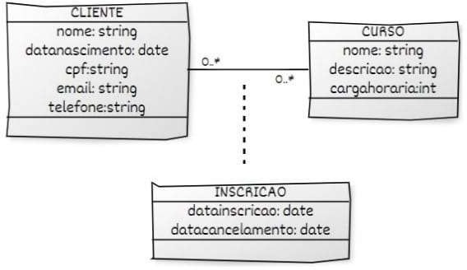

Fonte: Elabora9ao do autor

**m** Figura 2 - Esquema conceitual Escola na nota9ao do diagrama de classes UML.

Ap6s as etapas de levantamento de requisitos e cria9ao do DER, estamos quase prontos para conhecermos a constru9ao do banco de dados propriamente dito. Construiremos um modelo de dados de mais baixo nivel, que vai depender da escolha do SGBD. Faremos isso na pr6xima fase: **o projeto 16gico.**

# PROJETO L6GICO

0 projeto 16gico, tambem conhecido por **modelo de dados de baixo nivel,** objetiva transformar o modelo conceitual em um modelo 16gico, que depende do tipo de SGBD escolhido. Existem diversos modelos 16gicos, por exemplo: Rede, hierarquico, relacional, orientado a objeto, grafos, chave-valor e XML. No entanto, atualmente, o mais popular e o relacional. Como exemplos de SGBD que fazem uso do modelo **relacional,** podemos citar: Oracle, MySQL, PostgreSQL, SQlite e Sql Server.

**t::l ATENCAO**

E importante acompanharmos as tendencias de mercado sabre o uso de tecnologias de banco de dados. No **Explore+,** no fim do tema, ha indica9ao para pesquisar sabre o portal que tern um

ranking com atualiza9ao mensal sabre o uso de SGBDs. Confira.

0 modelo relacional de banco de dados surgiu na decada de 1970 e representa os dados em estruturas chamadas tabelas. Cada tabela possui um nome e coluna(s) que compoe(m) a sua estrutura. Nossa tarefa e converter o modelo conceitual para o 16gico relacional. Para isso, utilizaremos regras bem definidas, que dependem dos elementos do DER.

No dia a dia, a conversao DER para o modelo 16gico relacional e realizada com o auxnio de alguma ferramenta de modelagem. No entanto, todo profissional de tecnologia da informa9ao precisa conhecer os princfpios utilizados nessa conversao. A Figura 3 exibe as tabelas originadas das entidades do DER do nosso exemplo, construfdo na etapa de projeto conceitual.

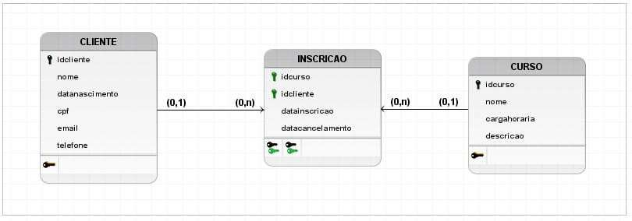

Fonte: Elabora9ao do autor

**aJ** Figura 3 - Tabelas originadas do DER da Escola.

No modelo relacional, as entidades de um DER sao representadas sob o formate de tabelas, por isso, no exemplo, aparecem as tabelas CLIENTE e CURSO. Em especial, a mesma decisao foi tomada para representar o relacionamento INSCRICAO. Perceba que nesse ponto do projeto ainda nao definiremos as caracterfsticas dos atributos, tais como tipos de dados e tamanho.

Basta apenas que eles estejam vinculados as suas tabelas.

Alem da representa9ao visual do projeto 16gico, as tabelas podem ser expressas com o uso de representa9ao textual.

EXEMPLO

A descri9ao a seguir corresponde as tabelas originadas das entidades do DER:

CLIENTE (idcliente, nome, datanascimento, CPF, email, telefone)

CURSO (idcurso, nome, cargahoraria, descricao)

INSCRICAO (idcurso,idcliente, datainscricao, datacancelamento) Observe que, com base na representac;ao textual, podemos dizer que:

Um cliente e caracterizado por um identificador, alem de possuir as propriedades nome,

data de nascimento, CPF, e-mail e telefone.

Um curso possui um identificador, alem das propriedades nome, carga horaria e descric;ao.

Uma inscric;ao associa um cliente a determinado curso, alem de possuir as propriedades data de inscric;ao e data de cancelamento.

Estamos finalizando a nossa jornada nas fases de um projeto de banco de dados. E chegada a hora de construir o projeto ffsico.

### PROJETO FiSICO

Durante o projeto ffsico, definimos os detalhes de implementac;ao dos objetos do banco de dados. No caso das tabelas, escolhemos os tipos de dados e tamanho das colunas, e especificamos se elas sao opcionais ou obrigat6rias.

Os relacionamentos sao definidos por uma restric;ao especial em alguma(s) coluna(s) da tabela em questao. Esse tipo de restric;ao e denominado **chave estrangeira.** Em geral, o projeto ffsico e realizado com o auxnio de alguma ferramenta grafica de modelagem. Ha inclusive ferramentas que funcionam online, muitas vezes com a polftica de oferecer acesso limitado a diversos recursos.

! **DICA**

Para o nosso exemplo, escolhemos a ferramenta online denominada Vertabelo por ser bastante funcional e sem custos para fins educacionais.

Ao iniciar o design do modelo, escolhemos o SGBD PostgreSQL como produto-alvo da modelagem. A Figura 4 representa o modelo ffsico enriquecido com detalhes de implementa9ao compatfveis com o SGBD escolhido.

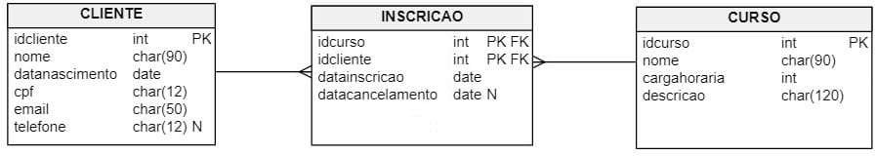

Fonte: Elabora9ao do autor

m Figura 4 - Modelo ffsico do estudo de caso Escola.

Observe que, diferentemente do modelo 16gico, cada coluna de tabela no modelo esta especificada com detalhes relativos ao tipo de dados, alem de restri96es em algumas colunas indicadas pelos marcadores FK, PK e N.

Na cria9ao do esquema do banco de dados, n6s utilizamos uma linguagem declarativa, denominada linguagem de consulta estruturada SQL. A parte da SQL que fornece essas funcionalidades e denominada Linguagem de Defini9ao de Dados. A Figura 5 apresenta um script DDL SQL compatfvel com o modelo escola.

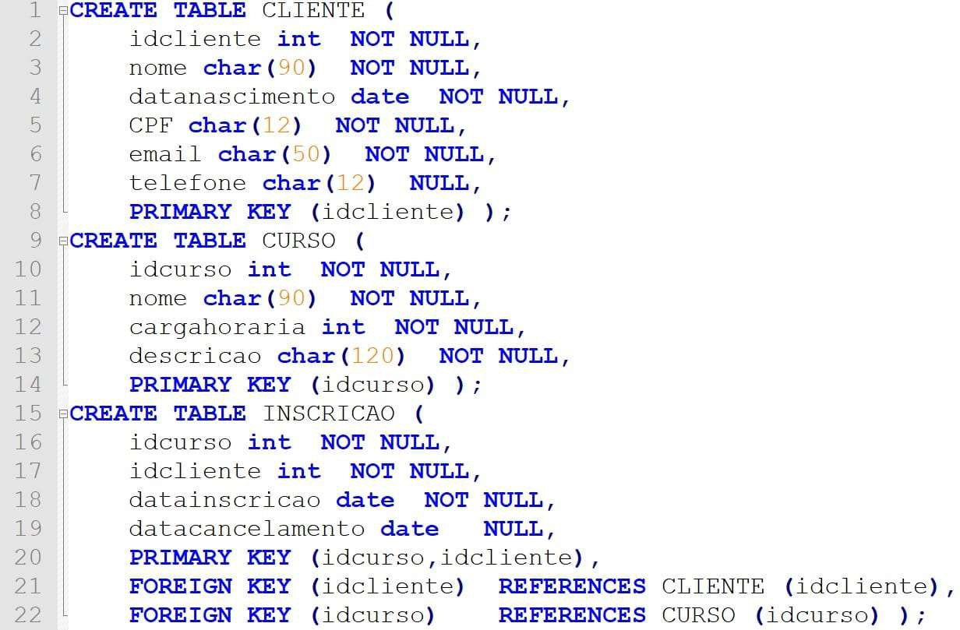

Fonte: Elabora9ao do autor

m Figura 5 - Script DDL SQL compatfvel com o estudo de caso Escola.

c::::::::J

Um script SQL DDL e um conjunto de comandos que, no contexto do nosso exemplo, seNirao para criar as tabelas do banco de dados escola.

**Vamos entender o prop6sito desse c6digo?**

ObseNe que:

A declarac;ao de cada tabela inicia com o comando CREATE TABLE «nometabela», conforme linhas 1, 9 e 15;

Toda cliente possui um identificador (mica *(idcliente* especificado na linha 8);

Toda curso possui um identificador (mica *(idcurso* especificado na linha 14);

Cada inscric;ao possui um identificador (mica, nesse caso composto par um par de colunas

*(idcurso, idcliente* especificado na linha 20);

As linhas 21 e 22 garantem que a inscric;ao sera processada envolvendo necessariamente um cliente e um curso previamente existentes no banco de dados.



Assista, agora, a um vfdeo que resume as fases de um projeto de banco de dados estudadas nesse modulo.



**Resumindo**

Ao longo deste modulo, estudamos as fases de um projeto de banco de dados. Percebemos que esta e uma atividade que envolve as seguintes tarefas:

Levantar requisitos de dados

Construir um modelo de entidade e relacionamento Construir um modelo 16gico

lmplementar o modelo ffsico

As tarefas de um projeto de banco de dados nao sao estaticas, visto que os requisitos de dados podem evoluir, por exemplo, a partir da necessidade de adaptar o neg6cio a algum tipo de legislac;ao, ou mesmo para tornar o trabalho do usuario mais eficiente.

### VERIFICANDO O APRENDIZADO

1. **0 PROJETO DE BANCO DE DADOS E DIVIDIDO EM VARIAS ETAPAS. UMA DELAS ENVOLVE A CONSTRU<;AO DE UM MODELO QUE DESCREVE A ESTRUT URA DO BANCO DE DADOS, COM SEUS OBJETOS, ATRIBUTOS E RELACIONAMENTOS INERENTESAO FUNCIONAMENTO DO NEGOCIOALVO DAMODELAGEM, INDEPENDENTEMENTE DE LIMITA<;OES TECNOLOGICAS, IMPLEMENTA<;AO OU ATE MESMO DISPOSITIVOS DE ARMAZENAMENTO. ESSE MODELO E DENOMINADO:**

c::::::::J

1. Conceitual
2. L6gico
3. Ffsico
4. Prescritivo
5. **ASSINALE AAFIRMATIVA CORRETAACERCA DAS ETAPAS DE UM PROJETO DE BANCO DE DADOS:**
   1. Projeto conceitual: E construfdo um modelo de dados em func;ao de caracterfsticas tecnicas de implementac;ao existentes em algum SGBD, par exemplo, SOL Server.
   2. Projeto 16gico: Sao especificados esquemas 16gicos. Alem disso, essa etapa e responsavel par criar um modelo ffsico de dados a partir do modelo conceitual independente do SGBD escolhido.
   3. Projeto ffsico: Descreve detalhes sabre tipos de dados e tamanho de colunas. E dependente da escolha de um SGBD.
   4. Projeto ffsico: Possui total independencia de um SGBD especffico.

**GABARITO**

* + 1. **0 projeto de banco de dados e dividido em varias etapas. Uma delas envolve a**

**constru ao de um modelo que descreve a estrutura do banco de dados, com seus objetos, atributos e relacionamentos inerentes ao funcionamento do neg6cio alvo da modelagem, independentemente de limita oes tecnol6gicas, implementa ao ou ate mesmo dispositivos de armazenamento. Esse modelo e denominado:**

A alternativa **11A** II esta correta.

0 modelo conceitual, construfdo na etapa de projeto conceitual, tern foco na criac;ao de uma visao abstrata do banco de dados, facilitando o entendimento do modelo par parte do usuario final.

Essa visao oculta detalhes de implementac;ao, par exemplo, a respeito de coma os dados serao armazenados.

* + 1. **Assinale a afirmativa correta acerca das etapas de um projeto de banco de dados:**

c::::::::J

A alternativa **11C** II esta correta.

Na etapa de projeto ffsico, a partir da escolha de um SGBD, sao definidos detalhes de mais baixo nfvel, dependentes das funcionalidades ofertadas pelo SGBD escolhido, visto que o resultado dessa etapa corresponde ao banco de dados ffsico.

#### M6DUL02



**0** Reconhecer os elementos do diagrama de entidade e relacionamento

#### ENTIDADE

De acordo com Heuser (2009), a entidade corresponde a uma representa9ao do **conjunto de objetos da realidade modelada sobre os quais se deseja manter informac;oes no banco**

**de dados.** Em um DER, a entidade e representada por um retangulo e dentro dele definimos o

nome da entidade. Vamos observar um exemplo na Figura 6.

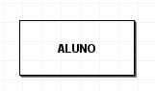

Fonte: Elabora9ao do autor.

**m** Figura 6 - Exemplo de representa9ao grafica de entidade. Nesse caso, o retangulo representa o conjunto de todos os alunos sobre os quais ha interesse em manter informa96es no banco de dados.

#### RELACIONAM ENTO

c::::::::J

Heuser (2009) afirma que **a propriedade de entidade que especifica as associac;oes entre objetos e o relacionamento, o qual corresponde a um conjunto de associac;oes entre**

**ocorrencias de entidades.** Em um **DER,** representamos o relacionamento por meio de um losango ligado por linhas conectadas as entidades envolvidas. Vamos observar um exemplo na Figura 7.

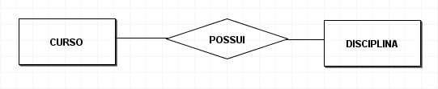

Fonte: Elabora9ao do autor.

**aJ** Figura 7 - Exemplo de representa9ao grafica de relacionamento. Nesse caso, ha duas entidades, alem do relacionamento POSSUI. Todo relacionamento pressupoe a existencia dos objetos das entidades participantes.

AUTORRELACIONAMENTO

Ha casos em que um relacionamento envolve ocorrencias de uma mesma entidade (autorrelacionamento). Em especial, e importante diferenciar o papel que cada ocorrencia da entidade cumpre no contexto do relacionamento em questao.

EXEMPLO

Suponha que, para cursar a disciplina Calculo **11,** seja necessario ter conhecimentos em Calculo I. Esse tipo de situa9ao e conhecido por pre-requisito. A Figura 8 apresenta um autorrelacionamento envolvendo pre-requisitos a partir da entidade DISCIPLINA:



Fonte: Elabora9ao do autor.

**aJ** Figura 8 - Exemplo de representa9ao grafica de autorrelacionamento. Podemos verificar que o modelo contempla:

Um conjunto de objetos classificados como disciplinas (entidade DISCIPLINA).

Um conjunto de associac;oes. Cada associac;ao (relacionamento PREREQUISfTO) relaciona uma disciplina **liberadora** (que o aluno precisa ter cumprido) e uma disciplina **liberada** (que o aluno podera cursar).

Em nosso exemplo, Calculo II ea disciplina liberada e Calculo I, a liberadora.

###### CARDINALIDADE DE RELACIONAMENTOS

Ate o momenta, identificamos um relacionamento (POSSUI) entre as entidades CURSO e DISCIPLINA. No entanto, surgiram quatro importantes perguntas:

1. Toda disciplina, para existir no banco de dados, tern de estar associada a algum curso?
2. Uma disciplina pode estar associada a, no maximo, quantos cursos?
3. Todo curso, para existir no banco de dados, tern que estar associado a alguma disciplina?
4. Um curso pode estar associado a, no maxima, quantas disciplinas?

Expressaremos essas respostas no DER, usando o conceito de cardinalidade em relacionamentos. A cardinalidade e um par ordenado sob a forma (minima, maxima): 0 ou 1 para a minima e 1 ou N para a maxima, com N representando valores maiores que a unidade. Vejamos um exemplo na Figura 8.

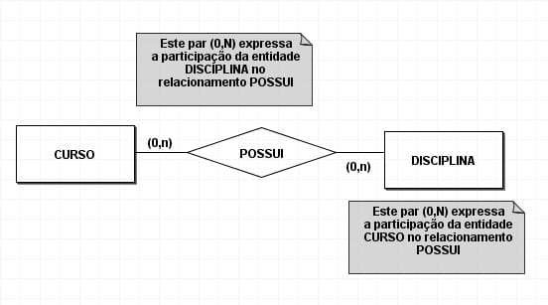

c::::::::J

Fonte: Elaborac;ao do autor.

**m** Figura 8 - Exemplo de representac;ao grafica do relacionamento POSSUI, com as cardinalidades definidas.

Podemos entao responder:

PERGUNTA 1 PERGUNTA2 PERGUNTA3 PERGUNTA4

Nao (cardinalidade mfnima **O** expressa ao lado da entidade CURSO); Varios (cardinalidade maxima **n** expressa ao lado da entidade CURSO); Nao (cardinalidade mfnima **O** expressa ao lado da entidade DISCIPLINA);

Varias (cardinalidade maxima **n** expressa ao lado da entidade DISCIPLINA).

ATENCAO

**Cardinalidade de relacionamento**

Por convenc;ao, cada par ordenado da cardinalidade diz respeito a participac;ao da entidade localizada no lado oposto do relacionamento em questao.

###### RELACIONAMENTO TERNARIO

Vamos modelar orientac;oes de alunos em projetos, realizadas por docentes. Ha tres tipos de informac;oes: projeto, aluno e docente. Estamos, portanto, diante de um relacionamento ternario. A Figura 9 apresenta a parte do DER contemplando esse requisito de dados.

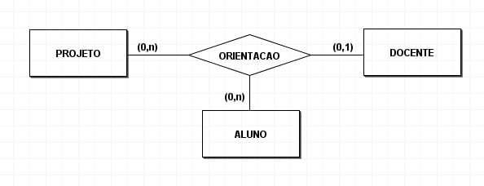

Fonte: Elabora9ao do autor.

**aJ** Figura 9 - Exemplo de relacionamento ternario.

Cada ocorrencia do relacionamento ORIENTACAO vincula tres ocorrencias de entidade: um projeto, um aluno a ser orientado e um docente orientador. Em um relacionamento ternario, especificamos cada par de cardinalidade com base na rela9ao existente entre o par de cardinalidade restante. Veja a seguir o que expressa cada par de cardinalidade:

CARDINALIDADE MAXIMA 1

Expressa no modelo ao lado da entidade DOCENTE, diz respeito ao par (ALUNO, PROJETO). Um aluno participante de um projeto pode ser orientado porno maximo **um** docente.

CARDINALIDADE MAXIMA N

Expressa no modelo ao lado da entidade ALUNO, diz respeito ao par (DOCENTE, PROJETO). Um docente participante de um projeto pode orientar **diversos** alunos.

CARDINALIDADE MAXIMA N

Expressa no modelo ao lado da entidade PROJETO, diz respeito ao par (ALUNO, DOCENTE). Um aluno e um docente podem participar de **varios** projetos.

### ATRIBUTO

Entidades e relacionamentos podem ter propriedades, que sao especificadas pelos atributos.

[...] ATRIBUTO CORRESPONDE A UM DADO QUE E ASSOCIADO A CADA OCORRENCIA DE UMA ENTIDADE OU DE UM RELACIONAMENTO.

(HEUSER, 2009)

Vamos especificar algumas propriedades para as entidades CURSO e DISCIPLINA: Todo curso possui um c6digo Cmico, nome e, opcionalmente, data de cria<;ao.

Toda disciplina possui um c6digo unico, nome e carga horaria.

A Figura 10 apresenta a parte do DER contemplando esses requisitos de dados:

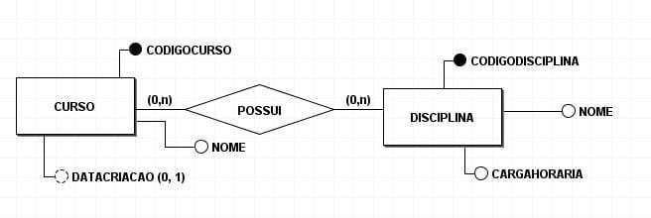

Fonte: Elaboragao do autor.

**m** Figura 10 - DER contemplando atributos das entidades CURSO e DISCIPLINA. Percebemos que os atributos CODIGOCURSO e CODIGODISCIPLINA sao unicos em suas respectivas entidades. Na pratica, essa unicidade significa que:

Todo curso possui valor para o atributo CODIGOCURSO diferente dos demais

Toda disciplina possui valor para o atributo CODIGODISCIPLINA diferente das demais

Esse tipo especial de atributo e conhecido por atributo identificador e sua representagao grafica e dada por um tra<;o com uma das extremidades contendo um cfrculo preenchido. De acordo com os requisitos de dados, DATADECRIACAO e um atributo opcional, ou seja, nao obrigat6rio. Sua representagao grafica e dada por um tra<;o com uma das extremidades contendo um cfrculo

pontilhado. Os demais atributos sao obrigat6rios.

###### CARDINALIDADE EM ATRIBUTO

No DER anterior, ao lado do atributo DATACRIACAO, ha um par de cardinalidade com valor (0,1). A cardinalidade O expressa que o atributo e opcional. A cardinalidade 1 expressa que o atributo e

monovalorado. Cada combinac;ao de cardinalidade tern um significado especial, conforme Tabela 1:

|  |  |  |
| --- | --- | --- |
| **Cardinalidade Minima** | **Cardinalidade Maxima** | **Significado** |
| 0 | 1 | Opcional, Monovalorado |
| 0 | **N** | Opcional, Multivalorado |
| 1 | 1 | Obrigat6rio, Monovalorado |
| 1 | **N** | Obrigat6rio, Multivalorado |

**0 Atenc;ao!** Para visualizac;ao completa da tabela utilize a rolagem horizontal

**m** Tabela 1 - Propriedade de atributo de acordo com a cardinalidade.

###### ATRIBUTO OBRIGATORIO E MONOVALORADO

**Na construc;ao de um DER, a maioria dos atributos e monovalorado e obrigat6rio. Assim, adotaremos a convenc;ao de, nesses casos, nao expressar no modelo a cardinalidade (1,1) por motivos de legibilidade. Assim, de agora em diante, quando nao houver**

**cardinalidade expressa em atributos de um DER, considere que eles sao monovalorados e obrigat6rios.**

c::::::::J

ATRIBUTO COMPOSTO

Em modelagem, e comum surgirem atributos mais complexes, que podem ser subdivididos em partes menores; eles sao conhecidos por atributos compostos. Por exemplo, um atributo enderec;o pode ser subdividido em logradouro, complemento, CEP e cidade.

MODELO DE ENTIDADE E RELACIONAMENTO ESTENDIDO

0 modelo de entidade e relacionamento estendido traz novos componentes semanticos. Estudaremos a especializa9ao/generaliza9ao, alem da entidade associativa.

### ESPECIALIZA<;AO/GENERALIZA<;AO

Imagine que, alem dos docentes, seja necessario gerenciar outros funcionarios da instituic;ao, como os analistas. Podemos deixar previsto que a IES pode ter funcionarios que nao sao analistas nem docentes.

Queremos, ainda, saber a formac;ao de graduac;ao de cada docente. Surge, entao, uma hierarquia, visto que docente e um subtipo de funcionario. Funcionario e um objeto mais generico, estando, portanto, na posic;ao superior da hierarquia.

0 mecanismo de especializa9ao/generaliza9ao e representado por um triangulo, com a entidade mais generica localizada na parte superior e a(s) entidade(s) especializada(s) na parte inferior. Vamos observar o DER na Figura 11 com os novos requisites de dados.

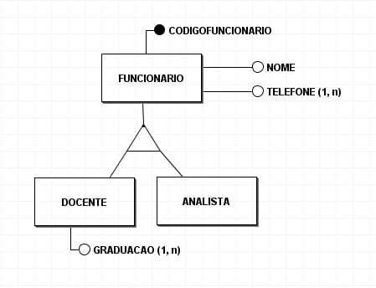

Fonte: Elabora<;ao do autor.

**m** Figura 11 - DER com mecanismo de especializa9ao/generaliza9ao. N6s podemos perceber que:

Todo funcionario possui um c6digo t'.mico, alem de nome e pelo menos um telefone

Ha duas entidades especializadas: DOCENTE e ANALISTA. A entidade DOCENTE possui um atributo obrigat6rio GRADUACAO

No mecanismo de especializa9ao/generaliza9ao ha o uso de heran<;a de propriedades: Cada entidade especializada herda as propriedades da entidade mais generica. Assim, todo docente herda as propriedades de funcionario.

##### CLASSIFICACCES PARA ESPECIALIZACAO/G ENERALIZACAO

ObseNe que perguntas surgem quando analisamos o DER apresentado anteriormente. Pode existir funcionario que nao seja nem docente nem analista?

Pode existir funcionario que seja docente e analista?

A classifica9ao total/parcial responde ao primeiro questionamento: Se a resposta for nao, a especializa<;ao e total. Caso contrario, parcial. 0 segundo e respondido com auxmo da

c::::::::J

classificai;ao exclusiva/compartilhada: Se a resposta for nao, a especializai;ao e exclusiva. Caso contrario, compartilhada. As combinai;oes das classes estao expressas na Tabela 2:

|  |  |  |
| --- | --- | --- |
|  | **Exclusiva(x)** | **Compartilhada(c)** |
| **Total(t)** | tx | tc |
| **Parcial(p)** | px | pc |

**0 Aten ao!** Para visualizai;ao completa da tabela utilize a rolagem horizontal

**m** Tabela 2 - Classificai;ao do mecanismo de especializai;ao/generalizai;ao.

EXEMPLO

Vamos convencionar respostas as perguntas realizadas:

1. Pode existir funcionario que nao seja nem docente nem analista? **Sim.**
2. Pode existir funcionario que seja docente e analista? **Sim.**

Agora vamos observar o DER na Figura 12, ja com a com informai;ao (pc) sabre a classificai;ao do mecanismo de especializa9ao/generaliza9ao.



Fonte: Elaborai;ao do autor.

**m** Figura 12 - DER com mecanismo de especializa9ao/generaliza9ao fazendo uso das classifica96es **parcial** e compartilhada.

No exemplo, **parcial** significa que pode existir funcionario nao especializado, ou seja, nao classificado como docente ou analista. Por fim, **compartilhado** significa que no contexto da IES pode existir funcionario que atue como docente e na funi;ao de analista.

### ENTIDADE ASSOCIATIVA

E comum a necessidade de vincular entidade a algum relacionamento. Ao modelarmos a inscric;ao de alunos em disciplinas, criaremos turmas para serem associadas as disciplinas que

serao liberadas para inscric;ao. Suponha que:

Toda turma possui c6digo, descric;ao e data de criac;ao. Alem disso, pode estar associada a diversas disciplinas. Lima disciplina pode ser ofertada em varias turmas

Ao ofertar uma disciplina, e necessario saber o numero de vagas e quando o aluno fez inscric;ao na mesma

Havera um relacionamento (OFERTA) entre TURMA e DISCIPLINA. OFERTA devera estar associada a ALUNO, via relacionamento INSCRICAO. Como resolver esse impasse? 0 objeto entidade associativa surgiu como alternativa de modelagem em situac;oes dessa natureza. Ela e representada por um losango desenhado dentro de um retangulo.

Observe o modelo na Figura 13:

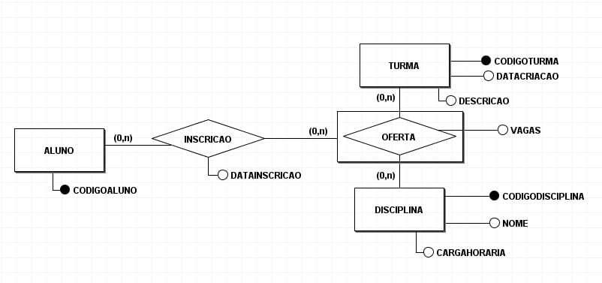

Fonte: Elaborac;ao do autor.

**aJ** Figura 13 - DER com os novos requisitos de dados, fazendo uso de entidade associativa.

E necessario enxergar OFERTA sob duas perspectivas:

RELACIONAM ENTO ENTIDADE

c::::::::J

OFERTA possui atributo VAGAS, util no planejamento das turmas e disciplinas que serao ofertadas para inscric;ao.

OFERTA util para identificar a turma ea disciplina escolhida pelo aluno quando do momenta de uma inscrigao.



# ESTUDO DE CASO SOBRE MODELOS DE ENTIDADES E RELACIONAMENTO





### OS MECANISMOS ESPECIALIZACAO/ GENERALIZACAO E ENTIDADE ASSOCIATIVA



**Resumindo**

No segundo modulo, estudamos os componentes de um diagrama de entidade e relacionamento (DER). Alem disso, conhecemos elementos do modelo de entidade e relacionamento estendido.

### VERIFICANDO O APRENDIZADO

1. **CONSIDERE O DER A SEGUIR SOBRE INSCRl<;AO EM CONCURSO PUBLICO. QUAL PROPOSl<;AO ESTACORRETA?**

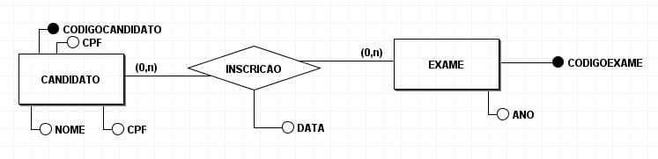

* 1. A fim de adicionar ao modelo informac;6es do EXAME para, posteriormente, armazenar dados referentes as provas, a alternativa mais indicada e criar um atributo simples na entidade CANDIDATO.
  2. 0 atributo DATA esta representado incorretamente no modelo, uma vez que nao e permitido modelar atributo em relacionamento.
  3. De acordo com o modelo apresentado, um CANDIDATO pode inscrever-se em mais de um EXAME.
  4. No modelo, ha um relacionamento ternario, pois estao envolvidos tres objetos: CANDIDATO, INSCRICAO e EXAME.

1. **CONSIDERE O DERASEGUIR. QUAIS PROPOSl<;OES ESTAO CORRETAS?**

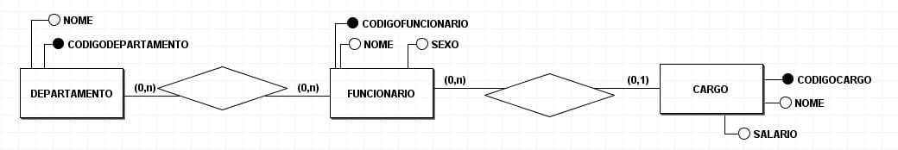

1. **TODO FUNCIONARIO ESTAALOCADO EM UM DEPARTAMENTO.**

c::::::::J

1. NAO PODE EXISTIR MAIS DE UM CARGO COM O MESMO SALARIO.

Ill. SALARIO E CONSIDERADO UM ATRIBUTO OBRIGATORIO EM CARGO.

1. CODIGOCARGO E CONSIDERADO UM ATRIBUTO OBRIGATORIO NA

**ENTIDADE CARGO.**

1. **0 ATRIBUTO NOME DA ENTIDADE FUNCIONARIO** E **DO TIPO COMPOSTO.**
   1. Ille IV
   2. llleV
   3. I, Ille IV
   4. le II

**GABARITO**

* + 1. **Considere o DER a seguir sobre inscri ao em concurso publico. Qual proposi ao esta correta?**



A alternativa **"C** " esta correta.

A proposi9ao da alternativa C esta correta, pois a informai;ao sobre o numero de vezes em que um CANDIDATO pode fazer inscri9ao em exames e definido pela cardinalidade maxima n, expressa ao lado da entidade EXAME.

* + 1. **Considere o DER a seguir. Quais proposi oes estao corretas?**



1. **Todo funcionario esta alocado em um departamento.**
2. **Nao pode existir mais de um cargo com o mesmo salario.**

**Ill. SALARIO e considerado um atributo obrigat6rio em CARGO.**

**IV. CODIGOCARGO e considerado um atributo obrigat6rio na entidade CARGO.**

**V. 0 atributo nome da entidade FUNCIONARIO e do tipo composto.**

A alternativa **"A"** esta correta.

A proposic;ao Ill esta correta, pois, em nosso estudo, convencionamos que todo atributo sem a

cardinalidade explfcita sera considerado obrigat6rio e monovalorado. A proposic;ao IV esta correta, pois todo atributo identificador por padrao e obrigat6rio.

### MODULO 3

**0** Compreender a modelagem de entidades e relacionamentos

### OBJETIVOS AO CONSTRUIR UM DER

Um DER deve capturar as partes mais importantes do neg6cio sendo modelado, pois pessoas diferentes precisam ter o mesmo entendimento do modelo. Manter um DER atualizado facilita a

vida dos profissionais de Tl, ja que, com a documentagao atualizada, a curva de aprendizado sabre a organizagao pode ser minimizada.

Apesar de ser relativamente simples construir um DER, e comum identificarmos propriedades desejaveis no banco de dados que precisam ser registradas mas nao podem ser expressas diretamente no modelo. Na linguagem tecnica de banco de dados, regras que devem ser obedecidas pelo SGBD em relagao ao banco de dados sao conhecidas por restri95es de integridade.

Ha restri<;5es de integridade expressas por meio de algum elemento do pr6prio DER, por exemplo, ao definirmos cardinalidade para algum atributo. No entanto, ha restri95es que precisam ser expressas em separado, normalmente usando linguagem natural. Essas, normalmente, sao conhecidas como restri<;5es semanticas.

EXEMPLO

Podemos estabelecer que, no relacionamento de orientagao realizado por docentes aos alunos no contexto de um projeto, a data de termino da orientagao nunca deve ser menor que a data de infcio. Estamos diante de uma restrigao que leva em conta dois atributos de relacionamento definidos no DER. N6s especificamos essa restrigao no DER com o uso de linguagem natural sob a forma de um texto. Veja na Figura 14 como ficou o modelo:



Fonte: Elaboragao do autor.

**m** Figura 14 - DER com uma restrigao semantica adicionada sob o formato de um texto.

**'1:::1 ATENCAO**

**0 quanto devo modificar um DER para registrar restri oes de integridade?**

0 objetivo fundamental na construgao de um DER e projetar um banco de dados e nao descrever todas as restri95es de integridade.

#### MODELAGEM DE ENTIDADES E RELACIONAM ENTOS

A partir de agora, daremos enfase no processo de modelagem de entidades e relacionamentos. No entanto, modelos diferentes podem obter o mesmo resultado pratico?

###### EQUIVALENCIA ENTRE MODELOS

[...] PARA FINS DE PROJETO DE BANCO DE DADOS, DOIS MODELOS ER SAO EQUIVALENTES QUANDO AMBOS GERAM O MESMO ESQUEMA DE BANCO DE DADOS.

(HEUSER, 2009)

EXEMPLO

ObseNe o DER expresso na Figura 15:



Fonte: Elabora9ao do autor.

**m** Figura 15 - DER associando disciplinas a cursos, com uso de relacionamento **N: N.**

Ao analisarmos o DER, percebemos que a cardinalidade maxima do relacionamento POSSUI e

do tipo **N:N.** Sendo assim, um modelo equivalente sem uso de relacionamento **N:N** sera criado, onde POSSUI sera modelado como entidade, conforme expresso na Figura 16:



Fonte: Elabora9ao do autor.

**m** Figura 16- DER associando disciplinas a cursos, sem relacionamento **N:N.** Generalizando, todo relacionamento **N:N** pode ser transformado em entidade. Para isso, basta seguir as etapas a seguir.

**ETAPA 01 ETAPA02 ETAPA03 ETAPA04 ETAPA05**

Representar o relacionamento **N:N** como uma entidade.

Relacionar a entidade criada na etapa 1 as entidades participantes do relacionamento original.

Adicionar a entidade criada na etapa 1 o(s) atributo(s) - caso exista(m) - do relacionamento original.

A entidade criada na etapa 1 sera identificada pelos relacionamentos com as entidades participantes do relacionamento original.

Estabelecer a cardinalidade (1,1) da entidade criada na etapa 1 para cada relacionamento vinculado a ela.

**0 SAIBA MAIS**

Para complementar o nosso entendimento, a seguir adicionamos observac;6es sobre o nosso modelo, de acordo com as etapas apresentadas anteriormente.

1. Representar o relacionamento **N:N** como uma entidade: Foi criada a entidade POSSUI.
2. Relacionar a entidade criada na etapa 1 as entidades participantes do relacionamento original: A entidade POSSUI foi relacionada as entidades CURSO e DISCIPLINA.
3. Adicionar a entidade criada na etapa 1 o(s) atributo(s) - caso exista(m) - do relacionamento original: Como nao havia atributos no relacionamento original, a entidade POSSUI foi criada sem atributos.
4. A entidade criada na etapa 1 sera identificada pelos relacionamentos com as entidades participantes do relacionamento original: Esta identificac;ao esta representada no modelo com as linhas mais espessas **saindo** da entidade POSSUI.
5. Estabelecer a cardinalidade (1,1) da entidade criada na etapa 1 para cada relacionamento vinculado a ela: As cardinalidades estao representadas ao lado da entidade POSSUI.

ATENCAO

0 relacionamento POSSUI s6 sera cadastrado no banco de dados se houver tanto uma disciplina quanta um curso. Essa observac;ao e consequencia da definic;ao de relacionamento em modelagem de dados. Assim, quando transformamos um relacionamento em entidade, essa

restric;ao deve ser mantida. De que maneira?

No **DER** modificado, as linhas mais espessas saindo da entidade POSSUI representam a restric;ao de que toda ocorrencia desta entidade e dependente da existencia tanto de uma disciplina quanta de um curso. Alguns autores chamam **entidade fraca** a uma entidade que

depende de outra(s) para existir.



### EXEMPLO DE MODELAGEM DE ENTIDADES E RELACIONAMENTOS



**MODELAGEM DE ENTIDADE ISOLADA**

0 DER que n6s estamos modelando e referente ao funcionamento de uma t:mica IES. Em fungao disso, nao ha necessidade de informar no banco de dados em qual instituigao o aluno esta

c::::::::J cadastrado ou mesmo a qual IES os cursos estao relacionados.

[...] **UMA ENTIDADE ISOLADA E UMA ENTIDADE QUE NAO APRESENTA RELACIONAM ENTO COM OUTRAS ENTIDADES.**

HEUSER, 2009.

No contexto do nosso DER, uma entidade isolada pode servir para modelar caracterfsticas da IES, tais como c6digo e CNPJ. Portanto, se decidirmos adicionar uma entidade INSTITUICAO ao nosso modelo, esta devera permanecer isolada, dado que, de acordo com os requisitos de dados, o banco de dados refere-se a uma unica IES. A Figura 17 representa a entidade isolada INSTITUICAO e seus atributos:

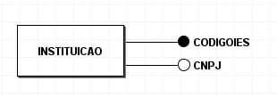

Fonte: Elabora<;ao do autor.

**al** Figura 17 - DER com entidade isolada IES.

Observe que com a entidade INSTITUICAO criada, caso haja necessidade de acrescentar outras caracterfsticas simples a IES, basta adicionar atributos. Por exemplo, poderfamos adicionar informa<;6es sobre data de cria<;ao, nome da IES, telefone, entre outras.

##### QUANDO MANTER HISTQRICO

Em nosso modelo academico, vamos considerar que surgiu a necessidade de associar docente a departamento. Essa e uma necessidade comum em praticamente toda IES: Saber quais professores pertencem a qual departamento.

c::::::::J

Vamos supor que, ap6s o surgimento dessa demanda, n6s levantamos os seguintes requisitos de dados:

Todo departamento e identificado por um c6digo e possui um nome.

Um docente pode estar associado a, no maxima, um departamento.

Com base nos requisitos, construimos o DER mostrado na Figura 18.

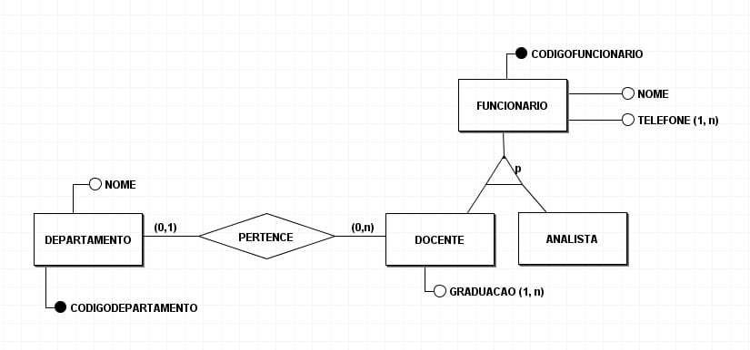

Fonte: Elabora9ao do autor.

m Figura 18 - DER associando docente a departamento.

N6s podemos perceber que o DER construido esta de acordo com os novos requisitos de dados, pois:

As informa96es dos departamentos estao expressas na entidade DEPARTAMENTO.

A restri9ao de que um docente esta associado a, no maximo, 1 departamento esta expressa na cardinalidade maxima 1 ao lado da entidade DEPARTAMENTO.

Ora, os requisitos de dados associados a um projeto de banco de dados podem sofrer altera96es ao longo do tempo. Assim, e necessario planejarmos uma estrategia para refletir as restri96es impostas pelo novo cenario. Vamos supor, entao, o surgimento de novo requisito de dados:

E necessario armazenar no banco de dados a movimenta9ao de docentes entre departamentos.

A atua9ao do docente em um departamento possui uma data de inicio e uma data de fim.

Esse novo requisito de dados pode ser interpretado como uma necessidade institucional de manter hist6rico das movimentac;oes de docentes entre departamentos. 0 DER contemplando o novo requisito esta expresso na figura a seguir:

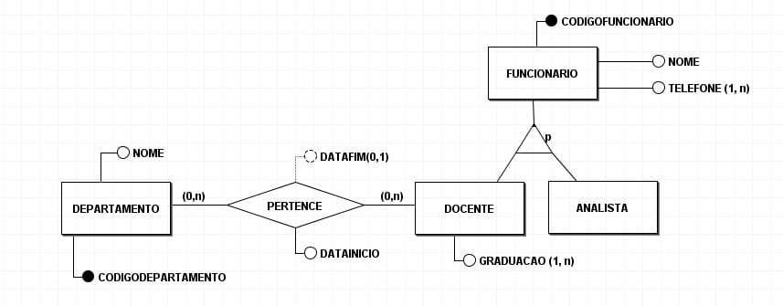

Fonte: Elaborac;ao do autor.

**m** Figura 19 - DER associando docente a departamento, contendo hist6rico das movimentac;oes.

Podemos perceber que, no novo DER:

A cardinalidade maxima N expressa ao lado da entidade DEPARTAMENTO indica que ao longo do seu ciclo profissional um docente pode ter passado por diversos departamentos da IES.

A atuac;ao do docente em um departamento e caracterizada por uma data de infcio e uma data de fim.

Perceba que o DER contemplando o novo requisito de dados e semelhante ao DER original. A diferenc;a foi a alterac;ao de uma cardinalidade maxima, alem da adic;ao de dois atributos no relacionamento.

### MAIS SOBRE MODELAGEM DE ENTIDADES E RELACIONAMENTOS

Voce deve ter notado que um DER nao e construfdo em uma unica etapa. Em projetos de banco de dados reais, a construc;ao de um DER e um processo incremental, ou seja, o modelo vai

c::::::::J

sendo modificado e enriquecido de forma gradativa a medida que novos requisitos de dados sejam levantados.

Ao longo dos exemplos que construfmos, n6s utilizamos uma estrategia que envolveu a modelagem de conceitos mais abstratos que em seguida foram sendo detalhados. Em geral, identificamos algumas entidades e depois definimos seus atributos e relacionamentos. Esta estrategia de modelagem que escolhemos e conhecida por estrategia descendente. 0 passo a passo a seguir resume etapas utilizadas ao adotarmos esse tipo de estrategia para construc;ao do diagrama de entidade e relacionamento.

1. MODELO INICIAL

ldentificar entidades

ldentificar relacionamentos, especializac;oes e cardinalidade maxima de relacionamentos

Mapear atributos de entidades e relacionamentos

Mapear identificadores de entidades e relacionamentos

1. MODELO DETALHADO

Definir as cardinalidades dos relacionamentos

ldentificar outras restric;oes de integridade

1. VALIDACAO

Revisar o modelo

Validar o modelo junto ao usuario

E importante observarmos que em qualquer etapa e possfvel retornar a etapa anterior, dado que estamos diante de uma construc;ao que envolve um **DER** que ocorre de forma gradativa.

c::::::::J



Vamos conhecer mais sobre o raciocfnio para a construgao da modelagem de entidades e relacionamentos:



**Resumindo**

Ao longo deste modulo, estudamos a construgao de um DER com enfase na modelagem de entidades e relacionamentos. Percebemos que modelos diferentes podem ser gerados a partir dos mesmos requisitos de dados. Outro importante item que exploramos diz respeito a

modificagoes em um DER com objetivo de registrar hist6rico de informagoes. Aprendemos, ainda, que a construgao de um DER e um processo sistematico e incremental, em que e possfvel refinar o modelo em cada etapa.

## VERIFICANDO O APRENDIZADO

1. UMA CAFETERIA QUE COMERCIALIZA PRODUTOS ALIMENTICIOS REALIZACOMPRAS DIARIAS DE UMACOOPERATIVAE ESTA ENFRENTANDO DIFICULDADES POR CAUSADE GEST AO DO PRAZO DE VALIDADE DE SEUS PRODUTOS.

0 PROPRIET ARIO VAi INVESTIR EM UM SISTEMA QUE REALIZARA 0 CONTROLE DO ESTOQUE E DO PRAZO DE VALIDADE TOMANDO COMO BASE A DATA DE COMPRA DE CADA PRODUTO ADQUIRIDO DA COOPERATIVA. 0 DER PARCIAL A SEGUIR REPRESENT AA MODELAGEM **DE DADOS PROPOSTA POR UM PROFISSIONAL, SENDO QUE 0**

**ATRIBUTO CODIGO EM CADA ENTIDADE E UNICO.**

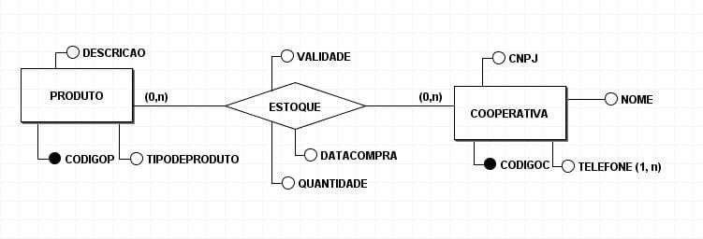

**A PARTIR DAS INFORMA<_;OES, E CORRETO AFIRMAR QUE:**

1. 0 relacionamento entre as entidades PRODUTO e COOPERATIVA e do tipo um-para-muitos.
2. 0 atributo telefone da entidade COOPERATIVA e do tipo composto.
3. 0 atributo CODIGOP da entidade PRODUTO e classificado coma opcional.
4. E possfvel construir um nova DER modelando estoque coma entidade, sem perda de informai;ao em relai;ao ao modelo original.

c::::::::J

1. **UMAREDE DE OPERADORAS DE PLANOS DE SAUDE NECESSITADE UM SISTEMA PARA CONTROLAR SEUS CONTRATOS JUNTO A REDE**

CREDENCIADADE HOSPITAIS. CADACONTRATO ENTREAOPERADORA E UM HOSPITAL TEM DURA<;AO DE DOIS ANOS. APOS O TERMINO DESSE PRAZO, UM NOVO PODERA SER EMITIDO, CASO HAJA INTERESSE ENT RE AS PARTES. QUAL ALTERNATIVAA SEGUIR REPRESENT A UM DER ADEQUADO AOS REQUISITOS DE DADOS APRESENTADOS?

A)

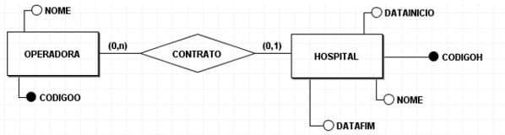

A)

B)

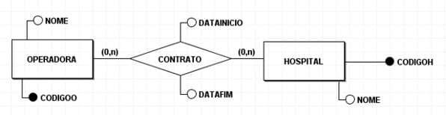

B)

C)

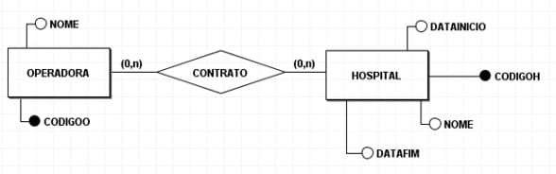

C)

c::::::::J

**D)**

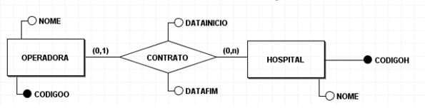

**D)**

**GABARITO**

* 1. **Uma cafeteria que comercializa produtos alimenticios realiza compras diarias de uma cooperativa e esta enfrentando dificuldades por causa de gestao do prazo de validade de seus produtos.**

**0 proprietario vai investir em um sistema que realizara o controle do estoque e do prazo**

**de validade tomando como base a data de compra de cada produto adquirido da**

**cooperativa. 0 DER parcial a seguir representa a modelagem de dados proposta por um profissional, sendo que o atributo c6digo em cada entidade e (mico.**



**A partir das informagoes, e correto afirmar que:**

A alternativa **"D** " esta correta.

De fato, quando o DER tern relacionamento **N:N,** e possivel construir um modelo equivalente, em que o relacionamento em questao sera substituido por uma entidade, mantendo a semantica do modelo original.

c::::::::J

* 1. **Uma rede de operadoras de pianos de saude necessita de um sistema para controlar seus contratos junta a rede credenciada de hospitais. Cada contrato entre a operadora e**

**um hospital tern durac;ao de dois anos. Ap6s o termino desse prazo, um novo podera ser emitido, caso haja interesse entre as partes. Qual alternativa a seguir representa um DER adequado aos requisitos de dados apresentados?**

A alternativa **"B** " esta correta.

De fato, de acordo com os requisitos de dados, uma operadora pode realizar diversos contratos com o mesmo hospital e vice-versa. lsso implica que a cardinalidade maxima do relacionamento CONTRATO seja do tipo **N:N.** Alem disso, os atributos DATAINICIO e DATAFIM sao propriedades associadas ao relacionamento CONTRATO, permitindo recuperar informa<;6es hist6ricas.

### M6DUL04

0 Compreender a modelagem de atributos

### ATRIBUTO X ENTIDADE

Em todos os exemplos que desenvolvemos ate o momenta, caracterizamos entidades e relacionamentos com o auxnio da especifica<;ao de atributos. No entanto, em algumas situa<;6es, modelar um objeto como atributo pode nao ser a melhor alternativa.

No contexto do nosso exemplo academico, e necessario que todo docente tenha pelo menos uma gradua<;ao registrada no banco de dados. Esse requisito esta expresso no modelo a seguir.

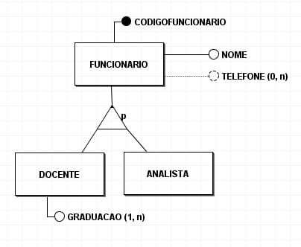

Fonte: Elabora<;ao do autor.

**m** Figura 20 - DER com informa9ao sobre o docente [gradua9ao mapeada como atributo]. Precisamos lembrar que a gradua9ao do docente esta expressa sob o formato de atributo.

A **cardinalidade minima 1** significa que a informa9ao e obrigat6ria.

A **cardinalidade maxima N** representa a informa<;ao de que e possfvel registrar no banco de dados diversos cursos associados ao docente.

EXEMPLO

Se diversos docentes sao formados em **Ciencia da Computac;ao,** nao faz muito sentido entrar com essa informa<;ao no sistema diversas vezes. Mesmo porque, em se tratando de informa<;ao textual, daria possibilidade de mais de uma forma de representa<;ao para o mesmo item.

Caso, alem da informa9ao referente ao nome da gradua9ao, quisessemos saber o ano em que o docente se formou, estarfamos diante de uma situa9ao em que o mais adequado seria modelar o objeto gradua<;ao como uma entidade. Assim, diante do novo cenario, o modelo modificado esta representado na Figura 21.



Fonte: Elabora9ao do autor.

Figura 21 - DER com informa9ao sabre o docente [gradua9ao mapeada como entidade].

Vamos perceber que no novo DER:

O objeto gradua9ao foi mapeado sob o formato de entidade.

E possivel cadastrar gradua96es sem vfnculo algum a qualquer docente. Essa conclusao ocorre em fun9ao da cardinalidade mfnima **O** expressa ao lado da entidade DOCENTE.

Todo docente necessariamente possui uma gradua9ao. Essa conclusao ocorre em fun9ao da cardinalidade mfnima **1** expressa ao lado da entidade GRADUACAO.

Finalmente, se estivessemos interessados em modelar um atributo ANOFIM com objetivo de saber o anode termino da gradua9ao pelo docente, bastaria adicionarmos esse atributo ao relacionamento DOCENTEGRAD.

### ATRIBUTO X ESPECIALIZACAO

Uma situa9ao comum durante a constru9ao de um DER e decidir entre modelar um objeto sob o formato de atributo ou especializa9ao. 0 criteria a ser usado na decisao e simples: Caso o objeto em questao possua atributo(s) ou mesmo **relacionamento(s),** usa-se a especializa9ao.

No DER apresentado, a entidade FUNCIONARIO foi especializada. Devemos perceber que a entidade DOCENTE esta **relacionada** com a entidade GRADUACAO. Portanto, houve escolha coerente com o criteria apresentado.

### ATRIBUTO OPCIONAL

c::::::::J

Ha situa96es em que surgem diversos atributos opcionais em uma entidade. Devemos, portanto, estar atentos para perceber se os atributos em questao indicam provaveis entidades especializadas.

EXEMPLO

Suponha que, a partir de agora, tenhamos que saber se determinado funcionario tern registro na Ordem dos Advogados do Brasil (OAB) ou na Associagao Brasileira de Odontologia (ABO).

Assim, diante do novo cenario, o modelo modificado esta representado na Figura 22.



Fonte: Elaboragao do autor.

**al** Figura 22 - DER com informagao sobre OAB e ABO.

No DER, foram adicionados os atributos OAB e ABO a entidade FUNCIONARIO. Devemos

perceber que ambos sao opcionais, no entanto, nao sabemos quais combina96es de atributos sao validas. Por exemplo, um funcionario pode ter atributos ABO e OAB?

Se realizarmos uma analise mais criteriosa no modelo, vamos perceber que os atributos ABO e OAB parecem ocultar diferentes categorias: Advogados e odont61ogos. Sendo assim, vamos modificar o modelo optando por modelar os atributos ABO e OAB como entidades especializadas de FUNCIONARIO. Logo, o modelo a seguir representa as mudangas.



Fonte: Elaboragao do autor.

**aJ** Figura 23 - DER com informagao sobre OAB e ABO modeladas com uso do mecanismo de especializagao.

Finalmente, devemos perceber que a estrategia adotada tern a vantagem de modelar a realidade com mais fidelidade, ao mesmo tempo que evitou modelagem de atributos opcionais na entidade FUNCIONARIO.

c::::::::J

### ATRIBUTO MULTIVALORADO

Em nosso DER, vamos supor que, a partir de agora, seja necessario modelar que um funcionario pode ter dependente(s). Ora, vamos perceber que uma primeira linha de raciocfnio para realizar a

modelagem desse nova requisito de dados e adicionar um atributo opcional na entidade

FUNCIONARIO, conforme expresso na Figura 24.

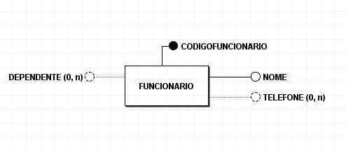

Fonte: Elabora<,;:ao do autor.

Figura 24 - DER com informa<,;:ao sabre dependente(s) modelada sob a forma de atributo multivalorado.

Ha dais motivos para evitarmos esse tipo de modelagem:

Ao construirmos o modelo ffsico, vamos perceber que nao existe uma implementa<,;:ao direta para atributos multivalorados em um SGBD relacional

Na maioria dos casos, atributos multivalorados escondem atributos e relacionamentos

E desejavel que o banco de dados possa controlar, par exemplo, o name ea data de nascimento de cada dependente. De forma semelhante, seria igualmente desejavel diferenciar o tipo ou a

categoria de cada telefone pertencente ao funcionario.

EXEMPLO

0 DER a seguir apresenta tanto a modelagem de dependentes quanta a de telefone sob a perspectiva de entidades relacionadas a entidade FUNCIONARIO:



Fonte: Elabora9ao do autor.

Figura 25 - DER com informa9oes sabre dependente(s) e telefone(s) modeladas sob o formato de entidade.

Podemos observar que, ap6s a decisao de modelar os objetos **dependente e telefone** como entidades relacionadas a entidade FUNCIONARIO, alem de termos eliminado atributos

opcionais, conseguimos deixar o modelo mais preciso, legivel e com a possibilidade de adicionar novas atributos para as entidades de maneira mais natural.

### ATRIBUTO X REDUNDANCIA

Estamos chegando ao final do nosso modulo e do tema referente ao assunto de modelagem conceitual. No entanto, e necessario observar a uma situa9ao muito comum em modelagem de dados: **atributos redundantes.**

**ATRIBUTOS REDUNDANTES**

Atributos redundantes sao atributos derivaveis a partir da execu9ao de procedimentos de

busca de dados e/ou calculos sobre o banco de dados (HEUSER, 2009).

EXEMPLO

Em nosso exemplo academico, vamos supor que seja necessario sabermos a quantidade de dependentes de cada funcionario. Alem disso, precisamos identificar, para cada dependente, o numero de matrfcula do funcionario responsavel.

c::::::::J

0 uso de atributos redundantes esta expresso na figura a seguir, propositalmente em destaque:



Fonte: Elabora9ao do autor.

Figura 26 - DER com atributos redundantes.

Devemos perceber que:

Nao e necessario manter o atributo QTDEDEPENDENTES na entidade FUNCIONARIO, pois a informa9ao sabre a quantidade de funcionarios pode ser obtida a partir de um simples processo de calculo envolvendo o relacionamento.

Nao e necessario manter o atributo CODIGOFUNCIONARIO na entidade DEPENDENTE, pois seu valor pode ser obtido ao acessar a entidade FUNCIONARIO atraves do relacionamento.

Finalmente, atributos redundantes devem ser omitidos do DER, uma vez que esse tipo de modelo nao diferencia atributos redundantes dos sem redundancia.

### ATRIBUTO COMPOSTO

0 atributo composto pode ser dividido em subpartes ou atributos basicos com significados pr6prios.

EXEMPLO

Em nosso DER, para fins ilustrativos, n6s inicialmente modelamos o endere90 do aluno atraves de um atributo composto subdividido em logradouro e complemento. Se adicionarmos mais alguns atributos basicos representativos de outras partes de um endere90, teremos um DER como a seguir.



Fonte: Elabora9ao do autor.

**m** Figura 27 - DER representando a entidade ALUNO com atributo composto endere90.

Como desvantagem, o modelo ficou com um visual bastante denso. Por outro lado, e comum modelarmos o objeto alvo do atributo composto sob o formato de entidade relacionada a entidade principal. Vamos entao observar essa mudan9a na figura a seguir:



Fonte: Elabora9ao do autor.

**m** Figura 28 - DER representando **endere o** como entidade.

Perceba que, ap6s eliminarmos o atributo composto, o modelo ficou menos polufdo visualmente, tornando-se mais leg fvel.



## MODELAGEM DE ATRIBUTOS





ASPECTOS MAIS AVANCADOS DE MODELAGEM DE ATRIBUTOS



**Resumindo**

Ao longo da nossa jornada neste modulo, demos enfase ao processo de modelagem de atributos. Estudamos diretrizes importantes que devemos levar em considerac;ao ao nos depararmos com atributos opcionais, multivalorados ou mesmo compostos. Percebemos, ainda, que devemos evitar a modelagem de atributos redundantes.

### VERIFICANDO O APRENDIZADO

1. **0 DERASEGUIR REPRESENTAINFORMA<;OES SOBRE CLIENTES.**

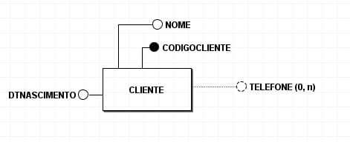

**NO QUE SE REFERE A MODELAGEM DOS ATRIBUTOS, ASSINALE A ALTERNATIVAVERDADEIRA:**

* 1. 0 atributo CODIGOCLIENTE admite repetic;ao de valores.
  2. 0 atributo DTNASCIMENTO e opcional e composto.

c::::::::J

* 1. E mais adequado modelar telefone em uma entidade separada, relacionada a entidade CLIENTE.
  2. Todos os atributos sao obrigat6rios.

1. **0 DER A SEGUIR REPRESENT A INFORMACOES SOBRE FUNCIONARIOS E SELIS DEPENDENTES.**

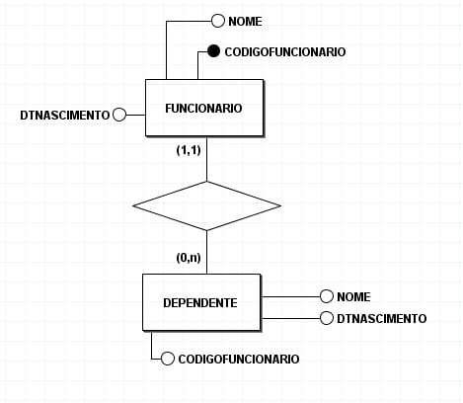

**NO QUE SE REFERE A MODELAGEM DOS ATRIBUTOS, ASSINALE A ALTERNATIVAVERDADEIRA:**

* 1. 0 atributo CODIGOFUNCIONARIO da entidade DEPENDENTE e redundante.

**8)** 0 atributo CODIGOFUNCIONARIO da entidade FUNCIONARIO e opcional.

1. Os atributos NOME em ambas as entidades sao multivalorados.
2. Os atributos DTNASCIMENTO em ambas as entidades sao multivalorados.

**GABARITO**

**1. 0 DER a seguir representa informac;oes sobre clientes.**



**No que se refere a modelagem dos atributos, assinale a alternativa verdadeira:**

A alternativa **11C** II esta correta.

Em um SGBD relacional nao ha implementac;ao direta para atributo multivalorado, como e o caso de TELEFONE. Alem disso, o modelo fica mais legfvel quando modelamos TELEFONE em entidade pr6pria.

**2. 0 DER a seguir representa informac;oes sobre funcionarios e seus dependentes.**



**No que se refere a modelagem dos atributos, assinale a alternativa verdadeira:**

A alternativa **11A** II esta correta.

De fato, ha redundancia, vista que e possfvel localizar o funcionario responsavel por cada dependente ao acessar a entidade FUNCIONARIO atraves do relacionamento.

### CONCLUSAO

**CONSIDERAC0ES FINAIS**

Este tema apresentou as principais etapas de um projeto de banco de dados, iniciando pelo levantamento de requisitos e, em seguida, passando pelos projetos conceitual, 16gico e ffsico. Foram examinados os elementos presentes em um DER, bem como o mecanismo de especializa9ao/generaliza9ao e ode entidade associativa, pertencentes ao modelo de entidade e relacionamento estendido.

Finalmente, praticamos a atividade de modelagem, inicialmente com foco em entidades e relacionamentos, terminando com o estudo de exemplos envolvendo a modelagem de atributos.

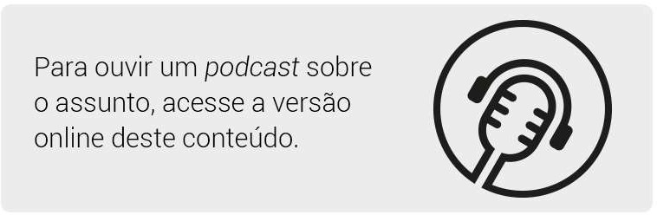



### REFERENCIAS

CANDIDO, C.H. **brModelo 3.20.** GitHub, 2019.

ELMASRI, R.; NAVATHE, S. **Sistemas de Banco de Dados.** 7. ed. Sao Paulo: Pearson, 2019. HEUSER, C. A. **Projeto de Banco de Dados.** 6. ed. Porto Alegre: Bookman, 2009.



### EXPLORE+

Como vimos, um projeto de banco de dados envolve diversas etapas bem definidas. Alem disso, a construc;ao de um DER e um processo incremental, sendo possfvel que o diagrama seja revisado e alterado para atender a novas requisitos de dados. Par isso, e importante voce pesquisar o *Guia da Modelagem de Dados: introdu9ao* & *mode/a conceitual,* de Felipe Almeida.

Pesquise sabre a ferramenta Vertabelo, citada neste tema.

Visite o portal *DB-engines* para ver o ranking, atualizado mensalmente, sabre o uso de SGBDs.

### CONTEUDISTA

Nathielly de Souza Campos

**c§> CURRiCULO LATTES**